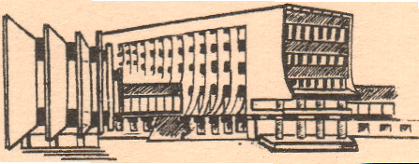**Специальность:** **9-09-0414-08 Антикризисное управление предприятием**

**Квалификация**: специалист по антикризисному управлению

Форма получения образования: заочная

Продолжительность обучения: 22 месяца

Учебные дисциплины:

|  |  |
| --- | --- |
|  | 1. Идеология белорусского государства |
|  | 1. Правовые аспекты профессиональной деятельности |
|  | 1. Основы управления интеллектуальной собственностью |
|  | 1. Противодействие коррупции и предупреждение коррупционных рисков в профессиональной деятельности |
|  | 1. Охрана труда в профессиональной деятельности |
|  | |  | | --- | | 6.Экономика и анализ хозяйственной (экономической) деятельности кризисной организации | | 7.Правовое регулирование хозяйственной (экономической) деятельности | | 8.Кадровый менеджмент в предкризисной и кризисной организации | | 9.Антикризисное управление развитием организации | | 10.Управление финансами организации | | 11.Правовое урегулирование неплатежеспособности | | 12.Система учета и анализ финансовой отчетности | | 13.Маркетинговые технологии управления | | 14.Управление организацией | | 15.Управление проектами | | 16.Планирование в организации | | 17.Экономическая безопасность | | 18.Управление экономическими рисками | |

* Видами профессиональной деятельности специалиста являются:

управленческая деятельность в организациях различных организационно-правовых форм (в их структурных подразделениях);

экономическая деятельность в организациях; информационно-аналитическая деятельность в организациях.

* Объектами профессиональной деятельности специалиста являются:

кризисные и предкризисные организации;

процессы и процедуры финансового оздоровления национальной экономики;

процессы и процедуры урегулирования взаимоотношений должников и кредиторов;

процессы создания благоприятной для развития деловой предпринимательской активности институциональной среды.

*Современные технические средства и прекрасная материально-техническая база университета позволяют провести обучение также в онлайн формате с сохранением групповой динамики, живым общением и дискуссиями под руководством высококвалифицированных преподавателей.

Начало занятий по мере комплектования групп, без вступительных испытаний

г.Гомель, пр.-т Октября 50, кабинеты 1-26а, 1-31

Тел.+375 232 500 378, +375 29 1522161

Е-mail : [kafedra126@mail.ru](mailto:kafedra126@mail.ru)